1. 画两组数据箱点图从图可以看出

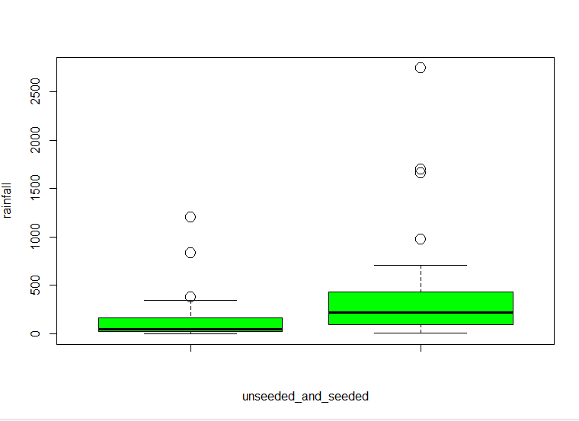

前面unseedede的图，后面的是seeded的图。

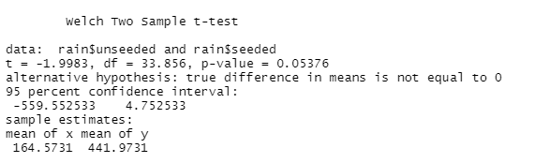

t检验的数据

1. 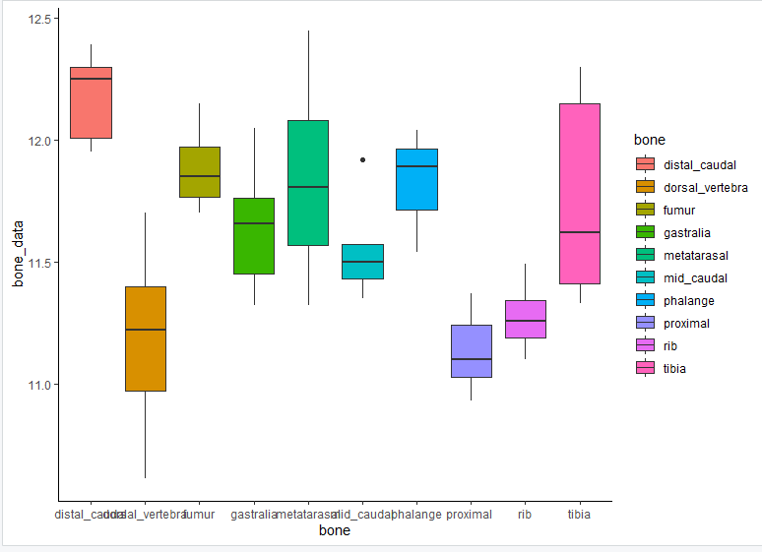

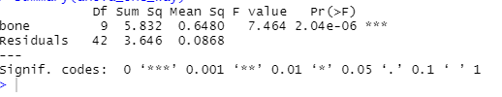

单向方差分析可以看出P值较小，可以认为是有差异的

1. 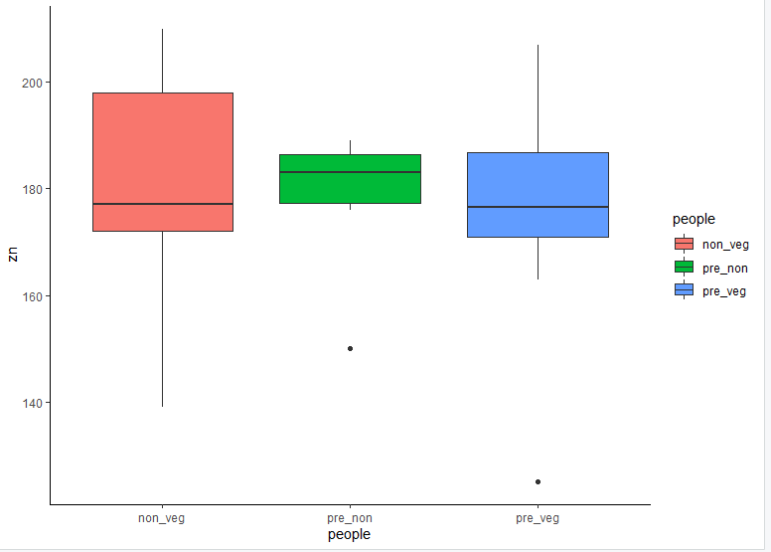

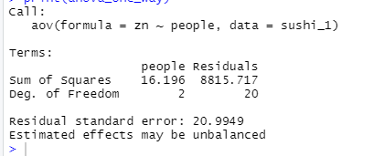

第三题思路和第2题思路是一样的，所以过程也基本一致

1. 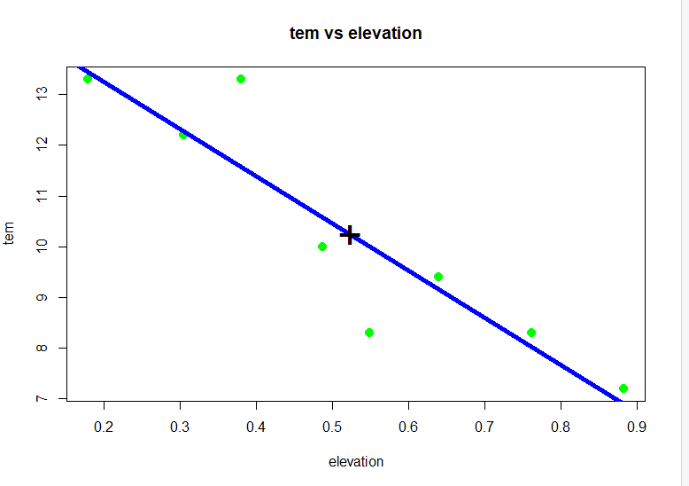

思路是根据课件过程进行，所以有很多没必要的过程

1. 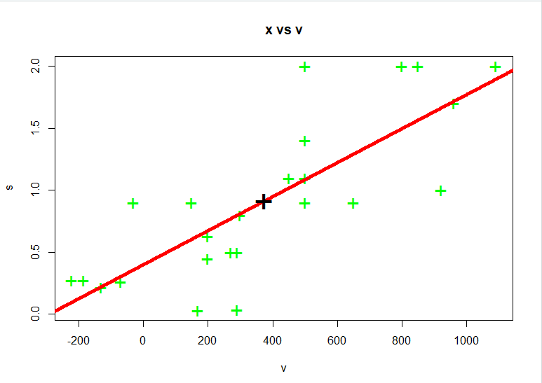

线形图如图所示，截距为0.399，没有过原点，

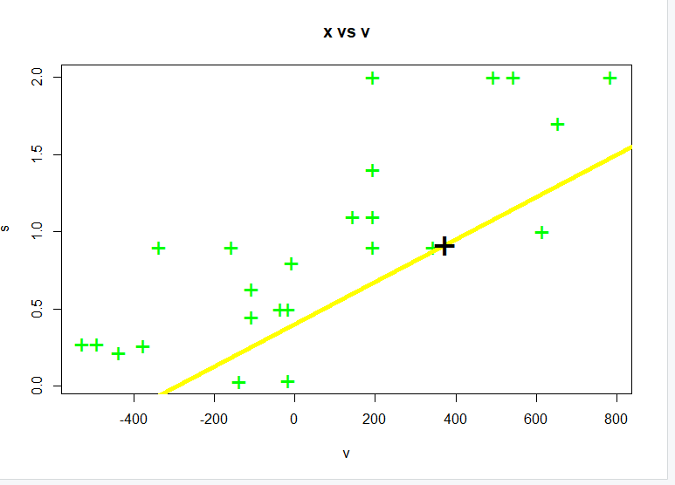

修正的图，也没有很好地完成想要的目标，所以不理想，但是数学计算是这样的对直线进行平移，但发现却偏离了跟多的点，暂时没有想到更好的解决方案

1. 过程参考了课件的Boston数据的过程，在此基础上对cpu的数据进行操作，第二问用到了predict函数，并得到了下方的图形。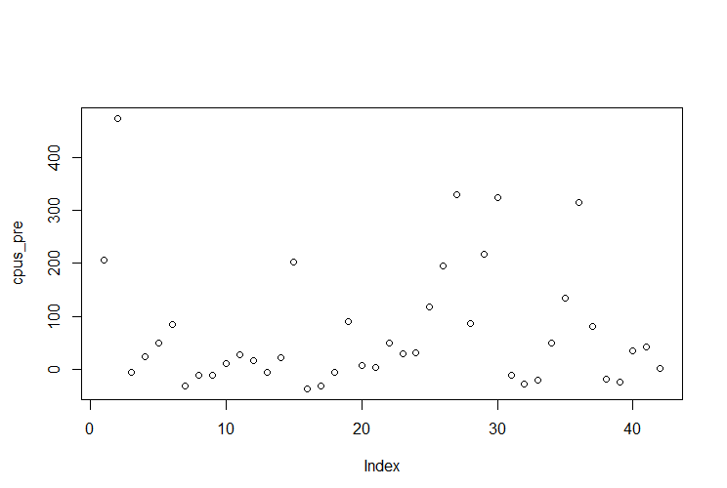
2. 第七题，因为我没有较好的数据，所以用到了蒋浩同学的数据，但是我采取了对别的数据进行t检验和方差分析，所以在数据的处理上，和他的处理过程比较相近，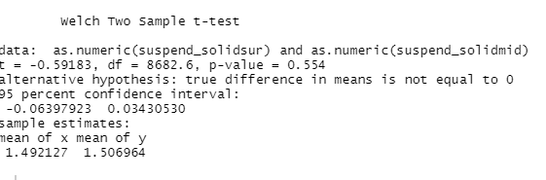

第一问检验水得表面和中部的悬浮固体情况，可以看出0.554是大于0.5.所以我们认为是没有差异的

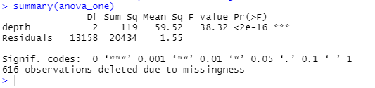

第二问，是检验水中底部，中部，表面的悬浮固体的关系，从方差分析可以可看出p较小，我们认为之间有差异，和上面T检验结果不太一致，我也觉得有点问题也许是程序过程有问题吧。